6+
Степновский отдел МБУК ВР «МЦБ»
им. М. В. Наумова

Эко — краеведческий урок

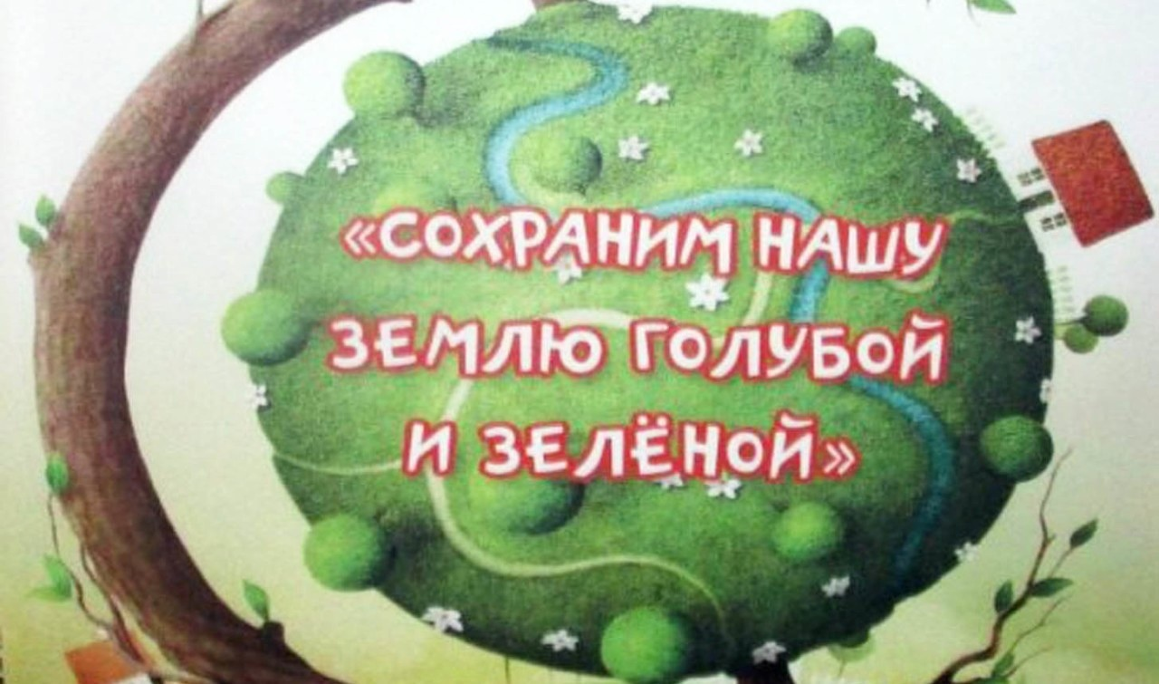

«Сохраним нашу Землю голубой и зелёной»

Подготовила: библиотекарь
2 категории Степновского
отдела Дубова С.А.

х. Степной
13 декабря 2023

Сценарий
«Сохраним нашу Землю голубой и зелёной»
Дата проведения: 13 декабря 2023 года
Время проведения: 14.00.
Место проведения: Библиотека
Цели и задачи: прививать любовь к природе, готовность сохранять и защищать ее, понимать закономерности происходящего в ней.
Библиотекарь: Мой зеленый, мой родной, мой кружащийся шар... Огромный, старый и такой хрупкий, что на фотографии из космоса похож на елочную игрушку. Мы мчимся вместе с тобой в космическом пространстве среди звезд, и, кажется, что нет этому пути конца...
Земля в опасности. День за днем, час за часом человечество скользит в пропасть небытия, нарастает угроза глобальной экологической катастрофы.
Катастрофически сокращаются леса. Во многих местах, некогда сплошь покрытых лесами, к настоящему времени они сохранились лишь на 10-30% территории. Площадь тропических лесов Африки уменьшилась на 70%, Южной Америки - на 60%.
Истощаются природные ресурсы. При сохранении современных темпов добычи и потребления разведанные запасы нефти будут исчерпаны уже через 30 лет, угля - через 200 лет, цинка - через 25 лет, свинца - через 20 лет.
Концентрация токсических синтетических веществ в сточных промышленных водах, поступающих в естественные водоемы, превышает предельно допустимые нормы в 50 - 150 раз. Расход пресной воды таков. Что человечество может исчерпать все ее запасы уже к 2100 году...
Ведущий: Закончился XX век. Век, в котором человечество приблизилось к грани экологической катастрофы. Вопрос выживания он оставил нерешенным. «Счастье - это быть с природой, видеть ее, говорить с ней», - так писал более ста лет тому назад Л.Н. Толстой. Вот только природа во времена Толстого и даже гораздо позже, когда детьми были наши бабушки и дедушки, окружала людей совсем другая, чем эта. среди которой мы живем сейчас. Реки тогда спокойно несли в моря и океаны свою прозрачную воду, леса стояли дремучие, а в голубом небе ничего, кроме птичьих песен. не нарушало тишину. А совсем недавно мы поняли, что всего этого: чистых рек и озер, дикого леса, не распаханных степей, зверей и птиц становится все меньше и меньше. Безумный XX век принес человечеству вместе с потоком открытий множество проблем. Среди них очень-очень важная: охрана окружающей среды от деградации. Отдельно людям, занятым своей работой, порой трудно заметить, как бледнеет природа, как трудно было догадаться когда-то. что Земля круглая. Но те, кто постоянно связан с природой, кто ее изучает и наблюдает - ученые, писатели, работники заповедников, многие другие, обнаружили. что природа нашей планеты быстро скудеет. И стали говорить, писать, снимать фильмы об этом, чтобы задумались и забеспокоились все люди на Земле.
Загадки
Ведущий: Эту страницу мы посвящаем загадкам о животных и растениях. Я напомню вам слова великого сказочника Ганса Христиана Андерсена: «Чтобы жить, нужны Солнце, свобода и маленький цветок». Итак, перед нами чудесная ромашка. На каждом лепестке чудесного цветка будет загадка для вас.
Кто строит себе дом под водой из воздуха? (паук-серебрянка)
Детеныш еще не родился, а уже отдан на воспитание. Кто он? (кукушонок)
Лыко дерет, а лаптей не носит? (коза)
У кого уши на ногах? (у кузнечика)
Кто в лесу без топоров строит избу без углов? (муравьи)
Глаза на рогах. а дом на спине (улитка)
Из уст шипуля за ногу тяпнула (змея)
Кто дважды родится, один раз умирает? (птица)
«Есть такое твердое правило. Встал поутру. умылся, привел себя в порядок и сразу же приведи в порядок планету. Непременно надо каждый день выпалывать баобабы, как только их можно отличить от розовых кустов: молодые ростки у них почти одинаковые. Это очень скучная работа, но совсем не трудная». Из какого произведения эти слова? (А.Сент- Экзюпери «Маленький принц»)
О ней поют поэты всех веков.
Нет в мире ничего нежней и краше,
Чем этот свиток лепестков,
Раскрывшихся благоуханной чашей.
О каком цветке идет речь? (роза)
Конкурс «Знатоки родной природы»
1. В древней Руси этого зверька называли «векша». Он грациозен и красив. Его детеныши рождаются голенькими, зато потом щеголяют в рыжих и пушистых нарядах. Зверек очень доверчив. (Белка)
2. Это насекомое хранит удивительную тайну: сидя на тропинке в Подмосковье, оно способно почувствовать даже незначительное землетрясение в Японии. (Кузнечик)
3. В России этого жучка называют "солнышко". Он красненький и кругленький, очень добродушный и безобидный - никому не опасен. кроме тли. На сгибах ножек у него появляется жидкость, похожая на молочко. что и натолкнуло людей на имя. данное этому жучку. (Божья коровка)
4. Время цветения этого кустарника - апрель, май, плоды созревают в августе. Они овальные. сочные, ярко красные и сидят прямо на стволе и ветках. В названии этого кустарника упоминается всем известный хищный зверь. (Волчьи ягоды)
5. Этих птиц любят за их веселый нрав. Они прекрасные звукоподражатели и часто поют зябликом, дроздом. квакают лягушкой, лают собакой. От них много пользы. Весной эти птицы ходят по полям. собирая личинок и насекомых. зимовавших в земле. Летом поедают большое количество гусениц и жучков - листоедов. (Скворцы)
6. Кто не удивляется их трудолюбию и терпению! Ежегодно они могут приносить в свой дом килограмм всякой добычи. около 1000000 насекомых. Этим они полезны лесному хозяйству. Но разводят и охраняя тлю (так как питаются ее сладкими выделениями), они приносят вред, который, однако, мал по сравнению с их пользой. (Муравьи)
Из Книги рекордов Гиннесса
Ведущий: Страницы взяты из Книги рекордов Гиннесса. Давайте вспомним:
1. Самое большое животное на Земле. (Кит. Он млекопитающее. а не рыба, дышит не жабрами. а легкими. 86 видов. Самый большой вид - голубой или синий. Его длина примерно 33 метра, а на его спине могут поместиться 30 слонов)
2. Самые страшные рыбы, или самые древние рыбы на Земле. (Акулы. Появились 400 млн. лет назад, раньше, чем динозавры. Насчитывается более 350 видов)
3. Самый быстрый зверь. (Гепард. В переводе означает "собака-кошка". Развивает скорость до 120 км/час)
4. Самая крупная кошка. (Тигр. Амурские тигры достигают в длину 3,5 метра и весят более 300 кг)
5. Самая большая змея. (Анаконда. Обитает в Южной Америке. Самая длинная - 8,29 м, по 6-7 м встречаются часто)
6. Самая крупная птица. (Страус. Достигает высоты 2,5 м, весит около 100 кг, но развивает скорость до 50 км/час)
7. Самая маленькая птичка. (Колибри. Их насчитывается 400-500 видов. Самые маленькие - размером с шмеля. Съедают пищи в 2 раза больше своего веса)
8. Самый высокий зверь на суше. (Слон. Индийский слон весит 5-6 тонн, африканский 7-8 тонн. Живут слоны 60-70 лет.)
9. Самый высокий зверь. (Жираф. Рост достигает 5,5 - 6 м, вес - около тонны)
10. Самый лучший прыгун. (Кенгуру. обитает только в Австралии. Около 50 видов. Достигает длины вместе с хвостом свыше 2,5 м, а появляются особи размером 3 м, прыгает в высоту до 3-х метров и до 120-ти метров в длину)
11. Самые большие обезьяны. (Горилла. Длина тела взрослого самца может достигать 2 м, а вес 270 кг)
12. Самая большая черепаха. (Слоновая. Весит около600 кг. Длина и ширина по 1,5 м. Может голодать по 18 месяцев)
13. Самая хитрая кошка. (Леопард. Может бесшумно и ловко подкрадываться к жертве. прикидываться мертвым, изображая умирающего, стонать подманивая неопытных оленей, верблюдов)
14. Самый большой лежебока. (Барсук. Летом спит весь день, а зимой день и ночь. Довольно большой зверь, примерно 1 м длиной. Полезный - уничтожает вредных насекомых, грызунов, ядовитых змей)
Экологическая викторина
1. Какая птица самая большая в мире? (Страус.)
2. Любимое лакомство аистов. (Лягушки.)
3. Где находится ухо у кузнечика? (На ноге.)
4. Кто часто меняет одежду, не раздеваясь? (Хамелеон.)
А знаете ли вы что …
1. Что происходит с пчелой после того, как она кого-либо ужалит? (погибает)
2. Кукует самка или самец кукушки? (самец).
3. Где живут маленькие кенгурята? (в сумке, на животе у мамы)
4. Плавают ли муравьи? (да)
5. Самое крупное наземное животное? (слон)
6 . В какое время суток бобры строят свои жилища? (Ночью)
7. Когда начинает бегать детеныш зебры? (через час после рождения)
8. Что делает волк со своей добычей? (кормит волчицу)
Сейчас мы с вами немного отдохнём и поиграем в игру «Если я приду в лесок». Я буду говорить вам действия, а вы отвечать, если я буду поступать хорошо, говорите хором «Да» и хлопайте в ладоши. Если плохо, то все говорите: «Нет» и грозите пальчиком:
Если я приду в лесок и сорву ромашку? Нет
Если съем я пирожок и выброшу бумажку? Нет
Если хлебушек кусок на пеньке оставлю? Да
Если ветку подвяжу, колышек подставлю? Да
Если разведу костёр, а тушить не стану? Нет
Если сильно насорю и убрать забуду? Нет
Если мусор уберу, банку закопаю? Да
Я люблю свою природу, я её помогаю! Да
Животные водоёма.
На ромашку у ворот опустился вертолёт – золотистые глаза кто же это?
Он прячется под корягами в своём домике, служит кормом для водяных животных: у рыбаков служит наживкой для рыб. (Ручейник)
Прыгает зверюшка, не рот, а ловушка. Попадут в ловушку и комар, и мушка. (Лягушка)
Под водой живёт народ, ходит задом наперёд. (Рак)
Есть на реках лесорубы, в серебристо-бурых шубах. Из деревьев, веток, глины строят прочие плотины. (Бобры)
Список использованной литературы:
1. Андреева А.Е., Тюрюканов А.Н., Гурова Т.Ф. Беседы по экологии. - М.. 1997.
2. Воронцов А.Н. Охрана природы. - М: ВО Агропромиздат. 1989.
3. Миркин Б.М., Наумова Л.Г. Экология России. - М.: АО «МДС», 1995.
4. Поменский Ю.Н. Общая биология. - М.: Просвещение, 1993.
5. Путилов А.В. Охрана окружающей среды. - М.: Химия. 1991.
6. Винокурова Н.Ф., Камерилова Г.С. др. Природопользование.
- М: Просвещение. 1995.
7. Закон РФ «Об охране окружающей природной среды» от 19.12.91
№ 2060-1.

